Comment rédiger une offre d'emploi attractive ?
- Clarifiez votre besoin en recrutement : rédigez la fiche de poste.

- Soignez votre titre : réaliste, concis.
[titre du poste] [spécificités métier (techno, type de business,...)] [expérience] - H/F

- Rédigez une annonce de recrutement claire.
Votre entreprise est inconnue, posez un contexte dans lequel le poste s’inscrit, détaillez les missions sans jargon, mettez en avant les avantages à travailler chez vous, mentionnez le salaire.
- Donnez des détails sur votre entreprise.
Décrivez l'entreprise : ancienneté, valeurs portées, objectifs, clientèles...
Parlez des équipes, de la culture et de l'ambiance. Avoir des informations sur ses futurs collègues est important pour se projeter.
Mettez en avant les avantages à rejoindre l'entreprise.

- Pensez aux mentions légales.
Mentions obligatoires | Mentions interdites
La date de publication ou de diffusion  La référence de l'offre  Le titre du poste  La description du poste  La localisation  Le type de contrat et sa durée (CDI, CDI, contrat d'apprentissage, contrat de professionnalisation)  L'expérience demandée pour le poste (débutant, expérimenté)  Une adresse de contact et de réception des candidatures ou un formulaire pour postuler. | Le genre  L'âge  La situation familiale  L'origine  Les caractéristiques physiques.

- Soyez attentifs aux fausses allégations.
Toutes ces mentions doivent être réelles et vérifiables.
-l'origine
-la nature
-la description de l'emploi offert
-la rémunération -les avantages annexes
- Soyez visible.
Travaillez le SEO de l'annonce : misez sur des mots-clés pertinents pour améliorer le référencement naturel de votre offre d'emploi. Utilisez des outils comme Google Trends pour optimiser votre rédaction et profitez de Google for Jobs pour augmenter vos chances de conversion.
Utilisez un vocabulaire adapté : quels sont les intitulés de poste habituels ? Quelles technologies mettre en avant ? Comment formuler clairement les missions ? Renseignez-vous avec l'équipe concernée si possible ou bien cherchez sur Internet.
Multipliez les sites de diffusion : ne vous limitez pas à un seul canal. Publiez vos offres d'emploi sur plusieurs plateformes, incluant des jobboards et réseaux sociaux pour maximiser votre visibilité.
Soyez proactif en partageant l'offre : prenez l'initiative de contacter directement les candidats potentiels via des plateformes comme LinkedIn…

- Facilitez la candidature.
Proposez un formulaire de candidature.
Vous renvoyez une image plus moderne, à l'aise avec les nouvelles technologies.
Vous améliorez l'expérience candidat parce que le candidat "reste" sur votre offre : il n'a pas besoin d'ouvrir sa boîte de réception pour vous contacter, c'est bien plus pratique.
Vous recevez vos candidatures directement dans un espace dédié, ce qui vous fait gagner du temps et désencombre votre boîte de réception.

- Utilisez l’IA comme assistant
-pour rédiger l’offre d’emploi
-pour concevoir le formulaire de candidature
-pour faire du sourcing
-pour faire de l’analyse…

- Répondez aux candidats
L'absence de réponse a une vraie incidence sur l'image de la marque employeur. Les candidats non retenus partagent souvent leur expérience négative avec leur réseau professionnel, ce qui peut dissuader d'autres candidats potentiels de postuler.

Attention : une mauvaise expérience candidat peut rapidement se propager sur les réseaux sociaux. Il est donc essentiel d'établir un processus de communication transparent et respectueux avec tous les candidats, qu'ils soient retenus ou non.

- Exemple d’annonce peu attractive
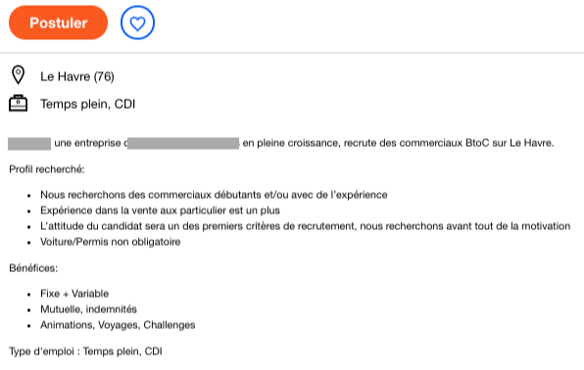
- Analyse :
Manque d'informations sur l'entreprise : taille, clientèle... ces détails essentiels font défaut.
Absence de contexte pour l'offre : création de poste, remplacement ou développement de l'entreprise ? Ces précisions sont inexistantes.
Peu de visibilité sur les objectifs et la structure de l'entreprise : l'organigramme, la taille de l'équipe et les objectifs restent inconnus.
Aucune information sur les tâches : je ne sais pas quelles missions seront attendues, dans quel contexte elles devront être accomplies, ni quels outils seront utilisés.
Omission du salaire : l'absence de fourchette salariale suggère que l'entreprise pourrait avoir des contraintes budgétaires qu'elle ne souhaite pas assumer.
En examinant cette offre d'emploi, on a l'impression que l'entreprise pourrait être prête à recruter toute personne ayant des connaissances en vente, sans exigences particulières.

- Exemple d’annonce attractive

